附件1：
PLAY Project课程培训班报名回执

单位名称（盖章）：
姓名 |  | 性别 |  | 民族
职务 |  | 专业 |  | 是否  会员单位 | □ 是  □ 否
移动电话 |  | 邮箱
工作单位
是否需要代订酒店 | □ 是  □ 否
填报人： 联系电话：

注：如需代订酒店，可联系惠州市护苗培智学校邓伟梅老师，电话：0752-2223788。
酒店信息：锦江之星桥东店，距学校约5公里、10分钟车程，打车约16元。（按学校协议价152元/天，标双含早餐，135元/天不含早餐）
培训费用不含餐，培训地点周边小区林立，配套设施完善，学员可就近选择用餐。

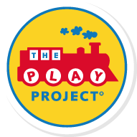
附件2：
“PLAY Project”简介

1.什么是“PLAY Project”？

“PLAY Project”是英文Play and Language for Autistic Youngsters Project的缩写，意思是针对自闭症儿童的游戏和语言计划。PLAY Project™ 自闭症干预是一个有循证依据的，由父母实施的强化的自闭症低幼儿童（18个月-6岁）干预模式，在美国及全球其它国家的运用已达15年之久，其得到美国NIH（美国国立卫生研究院）资助的随机对照研究迄今在美国同类研究中规模最大。这是一项经过科学研究证实有效的自闭症干预方法，旨在帮助父母通过游戏的方法与孩子建立更有效的沟通，从而帮助孩子提高语言、发育、行为和社交能力。

2. “PLAY Project”可以在什么场所实施？

“PLAY Project”的实施非常灵活，既可以在家中由“游戏”顾问指导，也可以在办公室或诊所、学校实施，或者采取混合的实施模式。
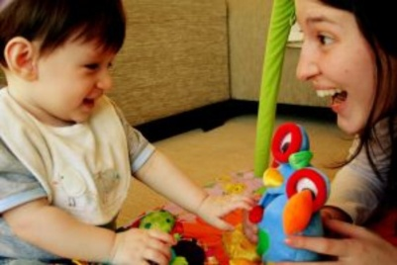

3. “PLAY Project”可以如何帮助我的孩子？

作为家长，您是孩子的第一位也是最好的老师，同时您比任何人都更加了解您的孩子。“PLAY Project”是一种通过家长实施的干预手段。“游戏”顾问定期评估孩子的发育和行为改变，制定孩子的个体化“游戏”计划，指导您运用各种技巧和游戏活动帮助孩子达到以下目标：
- 增加家长或照顾者与孩子之间的互动
- 增加自闭症儿童的社会互动
- 提高自闭症儿童的社会--情感发育水平
- 改善自闭症相关的症状，包括规范行为

我们认证的“游戏”计划顾问是儿童发育和自闭症谱系障碍领域的专业人员，他们在培养孩子的社会和情感发育方面受过专业培训，但同时我们认为作为父母和照顾者，您也是您孩子的专家。

4. “PLAY Project”适用于哪些人群？

“PLAY Project”对于15个月到6岁的自闭症谱系障碍儿童最有效。虽然这种干预方法也成功地运用在6岁以上的儿童中，但是我们的研究着眼于早期干预。“PLAY Project”同样适用于其他因发育迟缓而影响语言发育或社交技巧的儿童，以及发育障碍的成年人。

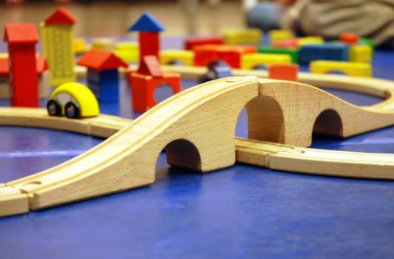

5. 为什么“PLAY Project”有效？

“PLAY Project”针对每一位自闭症儿童及家庭的特殊需要，对照顾者提供一对一的训练、指导和支持。每一位“PLAY Project”顾问会在项目开始的时候制定个体化的“游戏计划”，包含以下内容：

- 介绍“游戏计划”的原则和方法
- 评估您孩子的“舒适区”，感觉运动性特质和功能发育水平
- 根据您孩子的特质建议游戏活动内容和特定的技巧
- 介绍“PLAY Project”方法，包括如何跟随孩子的方向及增加交流的往复
- 分析游戏视频，提出建议
- 跟踪评估孩子的个性化方案

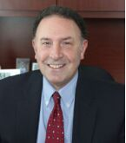
专家简介
Richard Solomon, MD——美国发育行为儿科医生，美国密歇根州安娜堡发育与行为儿科中心医学主任，PLAY Project创始人。毕业于密西根州立大学医学院，之后选择了发育行为儿科学专业，是一名经验丰富的自闭症康复与诊断的专家，对自闭症有着超过25年的研究历史，已经诊断和治疗数以千计的自闭症病人。PLAY Project 是经过实例认证、经济有效、可行性高的一种干预训练方法，在美国，Dr.Solomon 已经培养了来自美国3个州及7个国家逾500名儿科专家及专业家庭训练顾问，为美国自闭症家庭所认可的干预方法。
- 2001年，针对自闭症干预的实证需求，Dr.Solomon 发展了PLAY Project，并应用于2009-2012年美国最大的自闭症干预研究调查中，其结果更发表在美国的《发育和行为儿科学》杂志。
- 2007年，Dr.Solomon发表了一篇同行评审的文章《对自闭症儿童的父母培训计划的试点研究》，评估了父母成功使用游戏方法的能力。
- Dr. Solomon 完成了由NIMH赞助的，随机控制的，为期三年的PLAY Project家庭模型试验，试验表明父母参与有效性和儿童发育的积极结果，这些结果发表在2014年10月美国的《发展与行为儿科》杂志第35期——第35-475-485页。
- Dr.Solomon 在他的职业生涯获得了众多的荣誉，包括美国Angel of Change Award from Easter Seals of Michigan.
时至今日，成千上万的家长和专业人士参加了Dr. Solomon 的培训班，了解学习孤独症和发展方法。来自美国30个州和7个国家超过100个机构接受了PLAY Project的培训，其中包括一些非营利组织，如Easter Seals（美国一个为特殊人群提供服务的机构，成立于1944年）、州政府早期干预系统、社区心理健康机构和私人治疗机构。

附件3：
交通指引
培训地点：广东省惠州市惠城区东江新城旭日一路惠州市护苗培智学校（中信水岸城玫瑰湾旁）
惠州汽车客运总站：搭乘32路公交到中信水岸城（公交站）下车
惠州火车站（惠州站）：搭乘6号车到东江大桥南下车，转乘50路公交到中信水岸城（公交站）下车。
惠州南站（高铁）：搭乘K3到东华医院下车，转乘50路公交到中信水岸城（公交站）下车。
滴滴或自驾：直接导航“中信水岸城玫瑰湾”。

